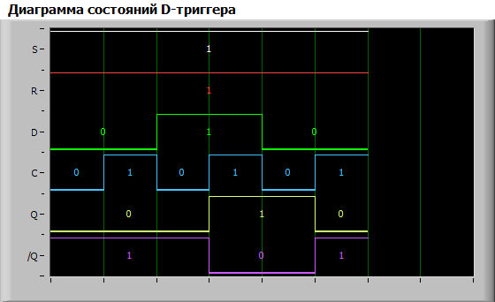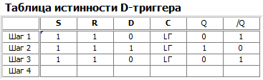

|  |  |  |
| --- | --- | --- |
| Выход Q n | Вход D | Выход Q n+1 |
| 0 | 0 |  |
| 0 | 1 |  |
| 1 | 0 |  |
| 1 | 1 |  |

|  |  |
| --- | --- |
| режим | D |
| Установка «1» |  |
| Установка «0» |  |

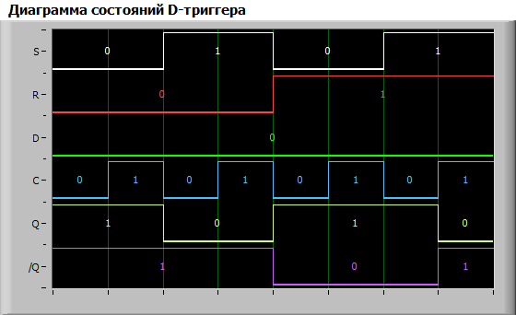

Определить активный уровень

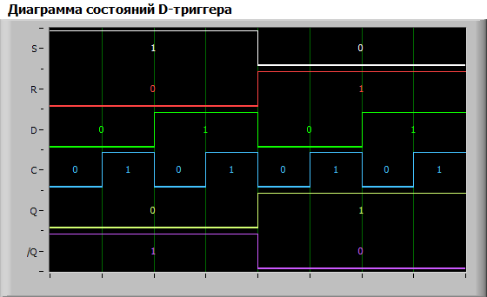

Определить д или с влияет на работу

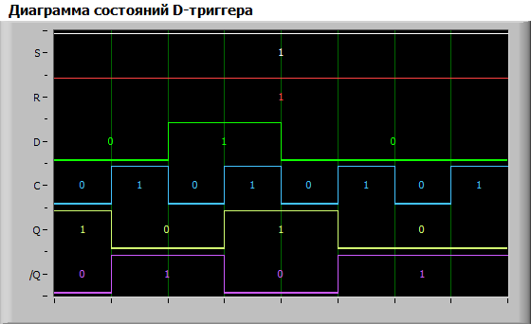

По фронту